B.Ü. KANDİLLİ RASATHANESİ ve DAE.
BÖLGESEL DEPREM-TSUNAMİ İZLEME ve DEĞERLENDİRME MERKEZİ

19 EKİM 2016 AKDENİZ DEPREMİ

BASIN BÜLTENİ

19 Ekim 2016 tarihinde Kumluca-Antalya Açıkları Akdeniz’de yerel saat ile 15:18’de aletsel büyüklüğü Ml=4.7(Mw=4.5) olan orta şiddette bir deprem meydana gelmiştir. Depremin odak derinliği yaklaşık 23 km civarında olup sığ derinlikte bir depremdir. Deprem Antalya ili ve ilçelerinde hissedilmiştir.

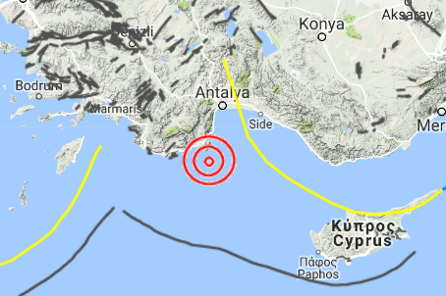
Akdeniz (Ml= 4.7) depreminin lokasyon haritası

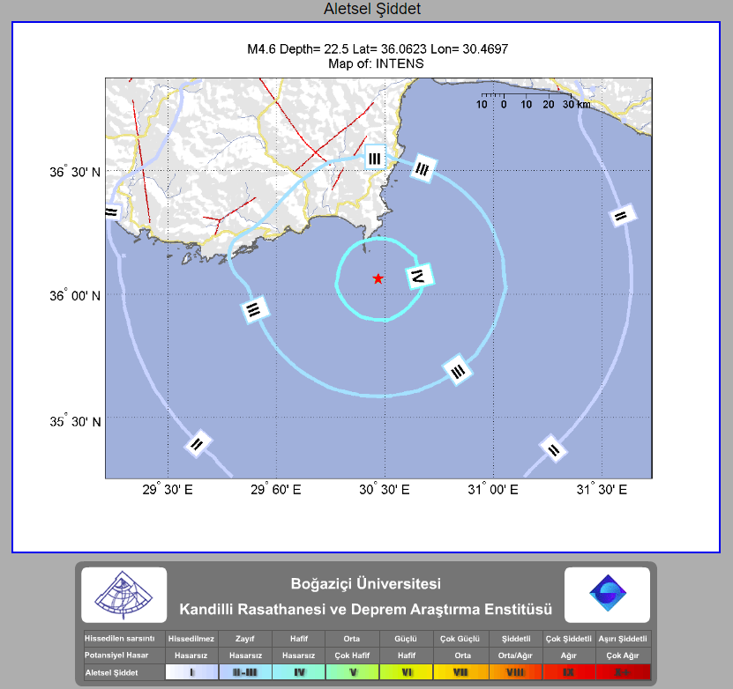

Deprem sonrasında otomatik olarak hazırlanan tahmini şiddet haritası depremin merkez üstünde şiddet değerinin Io= IV olduğunu göstermektedir.

Bölgede Afrika plakasının kuzeye doğru hareketi ve Ege’deki açılma rejimi sonucu Ege Adalar Yayı ve Kıbrıs Yayı adını verdiğimiz yitme (Dalma) zonları mevcuttur. Güney Ege özellikle Girit Yayı-Oniki Adalar ve Güneybatı Anadolu ve Akdeniz kıyılarımız deprem etkinliğinin yoğun görüldüğü bir bölgedir. Bölgede sık aralıklarla hafif ve orta şiddette depremler meydana gelmekte olup, aletsel dönemde bölgede meydana gelmiş en etkili deprem 1926 yılı Akdeniz M= 6.8 büyüklüğündeki depremdir.
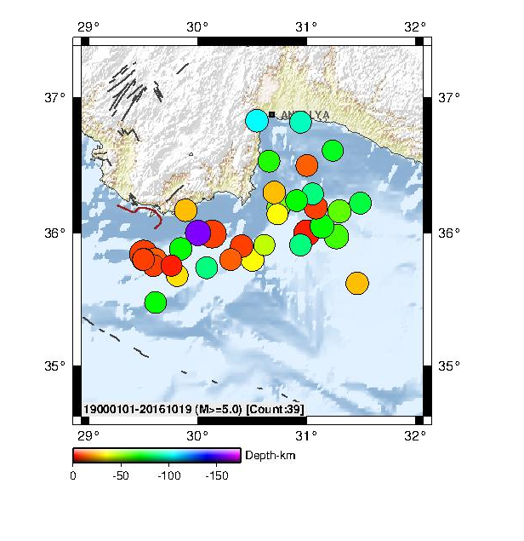
Bölgenin aletsel dönem (1900 yılı sonrası) deprem etkinliği (M≥5.0)

Deprem bölgesinin yoğun sismik etkinliği nedeniyle özellikle Güneybatı Ege, Akdeniz kıyı şeridinde yaşayan vatandaşların depreme dayanıklı binalarda oturmaları veya satın alacakları konutların depreme dayanıklı olarak inşa edilmiş olması afete karşı alınacak en güvenli tedbir olacaktır.

